[**Крым, г.Сокол. Маршрут «Вечная молодость», 3Б**](https://alpinist.biz/archives/2542)

**Маршрут «Вечная молодость»** расположен в западном секторе Сокола, рядом с Гребневой двойкой. Хорошая, логичная тройка, в верхней части выводящая на Гребневую двойку. Страховка натуральная (закладки, френды, крючья), старого железа мало. Станции на деревьях, на ключевых веревках на своих точках + крючья (шлямбур).

Подход под маршрут совпадает с подходом под «Гребневую» двойку. Начинать метрах в 30 правее, от таблички. Станцию удобно сделать на большой сосне.

[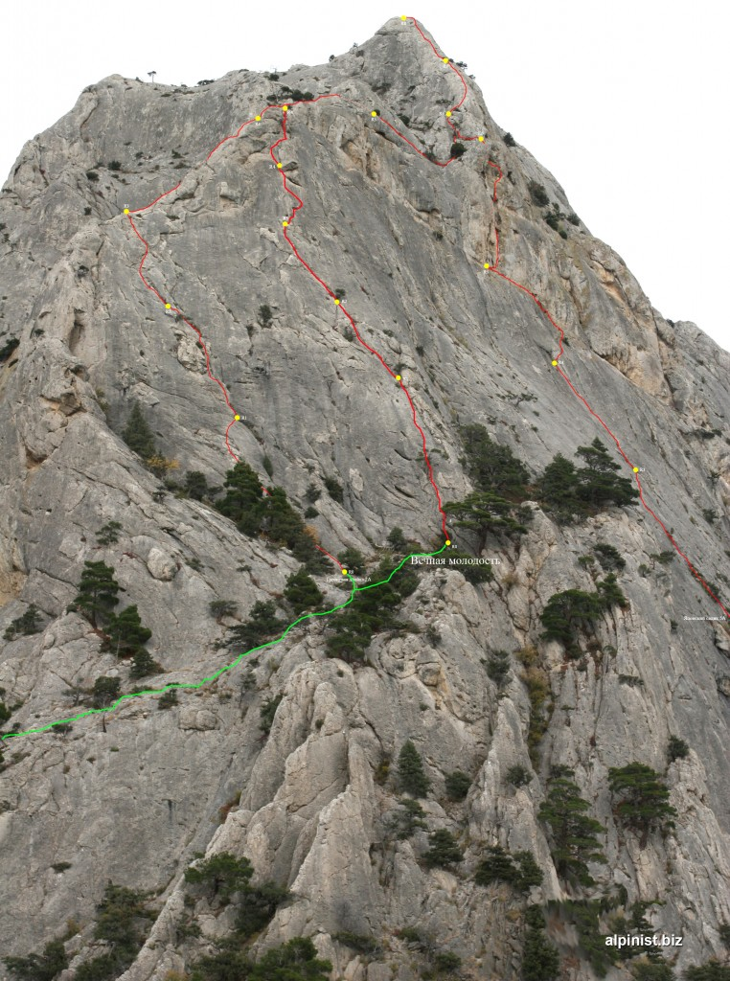](http://alpinist.biz/wp-content/uploads/2014/06/11111.jpg)

г.Сокол, Вечная молодость 3Б, схема маршрута

**R0-R1, 45 м IV.** Начинать можно прямо от таблички — вверх по внутреннему углу (внизу небольшое нависание), к большой сосне.

[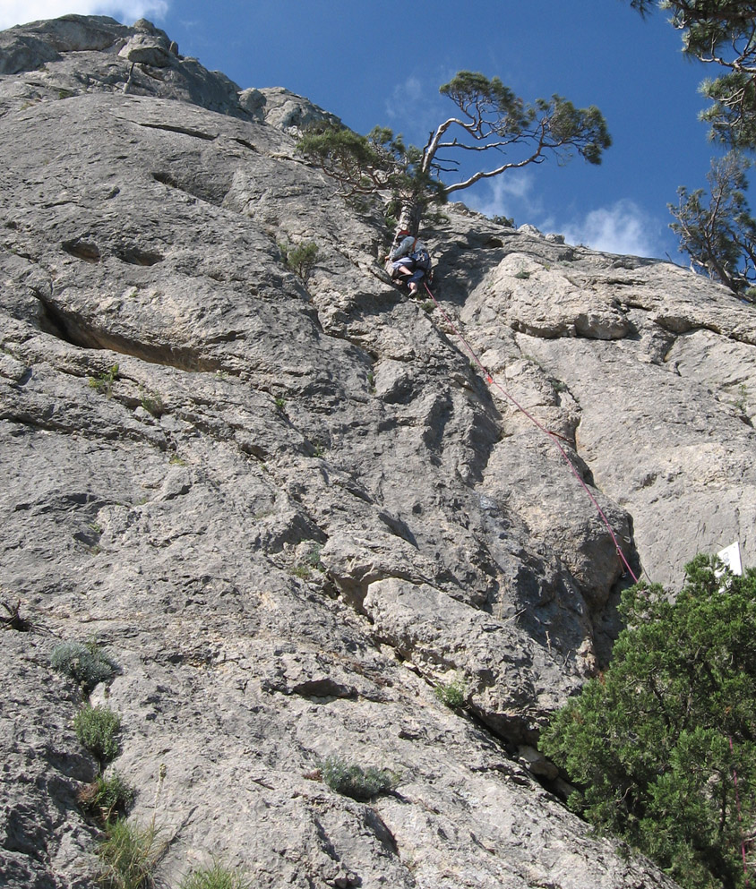](http://alpinist.biz/wp-content/uploads/2014/06/2.jpg)

Сокол, Вечная молодость, 3Б, начало участка R0-R1 (правый вариант)

Либо левее по стенке, выходя вправо в тот же внутренний угол.

[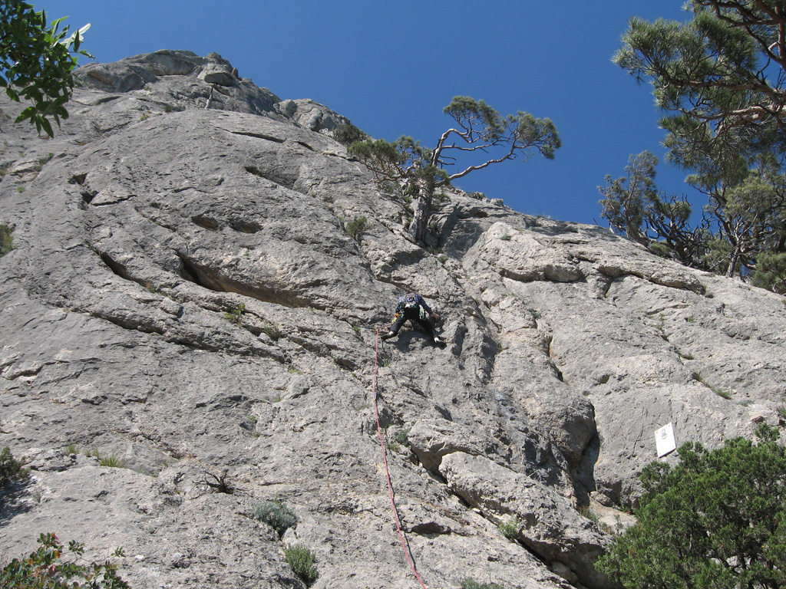](http://alpinist.biz/wp-content/uploads/2014/06/3.jpg)

Сокол, Вечная молодость, 3Б, начало участка R0-R1 (левый вариант).

От сосны вверх по щели, там где она заканчивается — вправо во внутренний угол (внимательно, живые камни) и по нему вверх. Станция на можжевельнике.

**R1-R2, 30 м III.** От станции влево вверх по внутреннему углу, затем по щели, лазание средней трудности. Станция на дереве.

[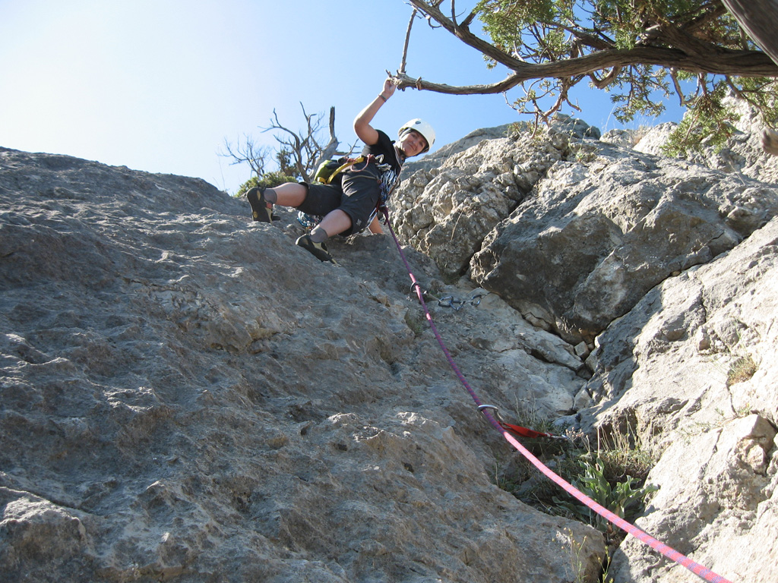](http://alpinist.biz/wp-content/uploads/2014/06/4.jpg)

Сокол, Вечная молодость, 3Б, начало участка R1-R2

**R2-R3, 30 м IV.** Вверх влево, по системе щелей, станция перед началом сложного участка. Есть крюк, надо усиливать своими точками. Можно сделать на своих точках чуть выше под карнизиком.

[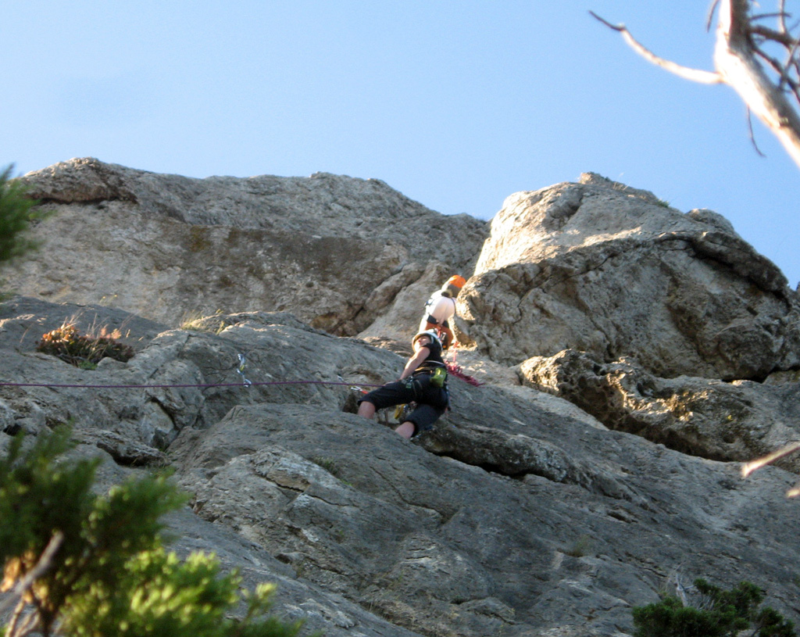](http://alpinist.biz/wp-content/uploads/2014/06/5.jpg)

Станция R3 (под карнизом) и ключевой участок выше

**R3-R4, 25 м V.** От станции вправо вверх, под карнизик, который обходится справа. Дальше по плите с раковинами вверх и влево, в направлении наклонного внутреннего угла, ограничивающего карниз слева. Страховку (френды, якоря, крючья) организовать можно не везде, на плите слева забит крюк. Станция в углу за небольшим нависанием, шлямбур + свое (крупные френды, гексы).

[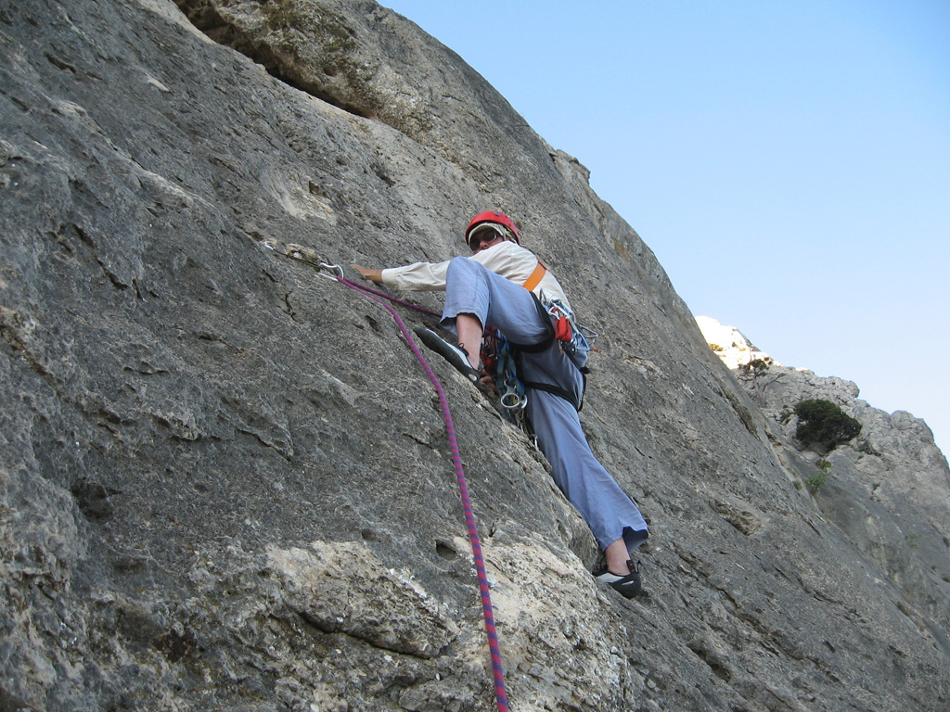](http://alpinist.biz/wp-content/uploads/2014/06/6.jpg)

Плита на участке R3-R4

[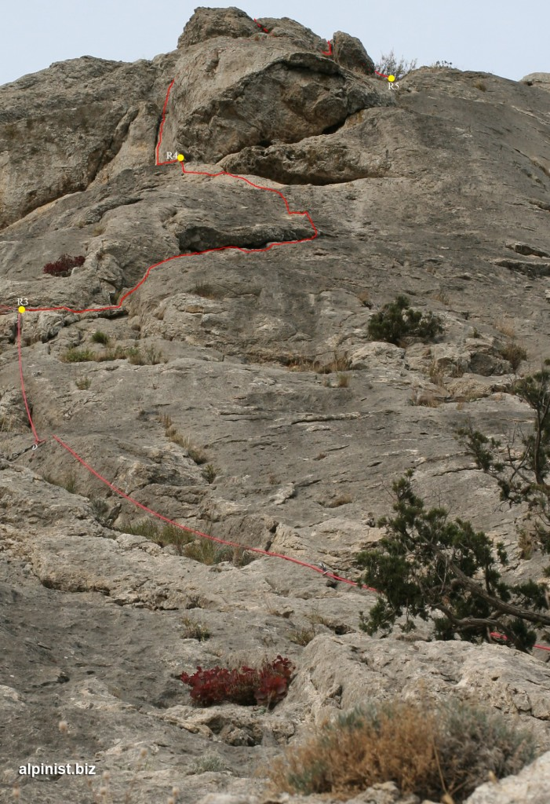](http://alpinist.biz/wp-content/uploads/2014/06/7.jpg)

Сокол, Вечная молодость, 3Б, ключ маршрута

**R4-R4*, 30 м (5 м V+ ; 25 м III**). Вверх левее угла по плите подойти под стенку со щелью (правее по ходу). По щели 4-5 м сложного лазания, дальше по скалам средней трудности, вправо вверх, через прислоненный блок, выйти на Гребневую двойку. Станция на шлямбуре и маленьком можжевельнике.  
В верхней части можно уйти левее и тоже выйти на Гребневую, но чуть раньше. Там хорошая площадка, станция на 3-х крюках.

*Далее маршрут идет по Гребневой двойке.*

**R4*-R5 50 м II**. По горизонтальному узкому гребню, потом спуститься в провал гребня. Станция на дереве. С R4* на R5 очень плохая слышимость и видимость. Можно обойти траверсом по полке слева от гребня.

**R5-R5* 20 м**. По полке справа до дерева. Эту и следующую веревки можно объединить.

**R5*-R6 30 м III.** Вверх по внутреннему углу, затем по стенке с богатым рельефом на полочку. Станция на большой сосне.

[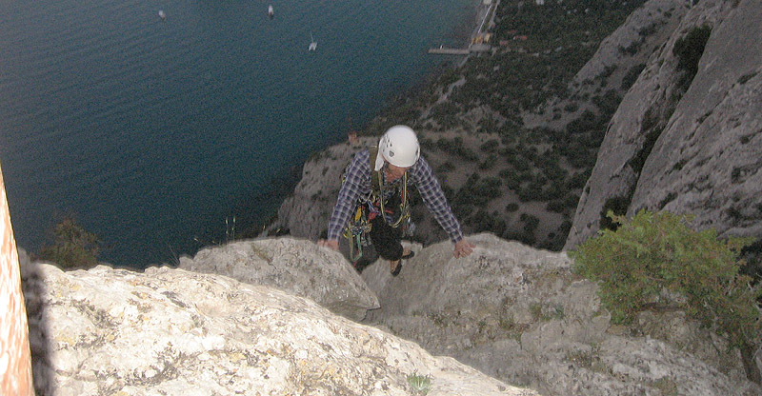](http://alpinist.biz/wp-content/uploads/2014/06/8.jpg)

Выход к станции R7

Дальше можно продолжить движение по Гребневой (еще две с половиной веревки и выход пешком на вершину к триангулятору), или уйти левее в мульду. По мульде пешком, при выходе по плитам лучше подстраховаться, далее по простому рельефу вправо на вершину.

[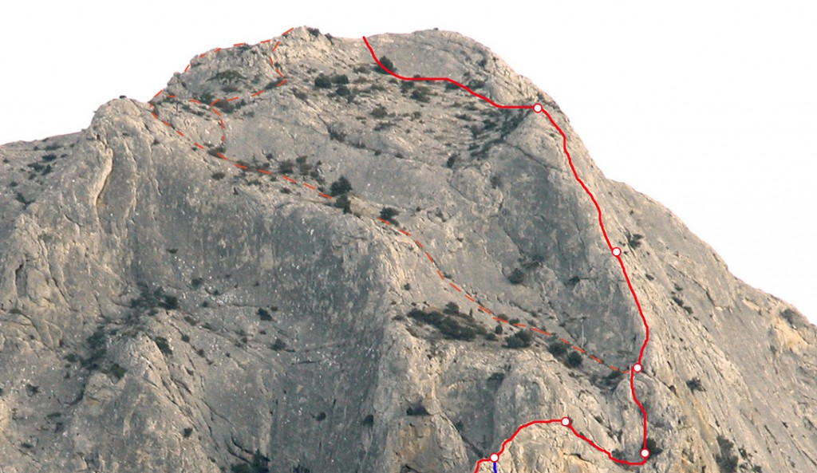](http://alpinist.biz/wp-content/uploads/2014/06/9.jpg)

г.Сокол, «Вечная молодость», 3Б. Верхняя часть маршрута

[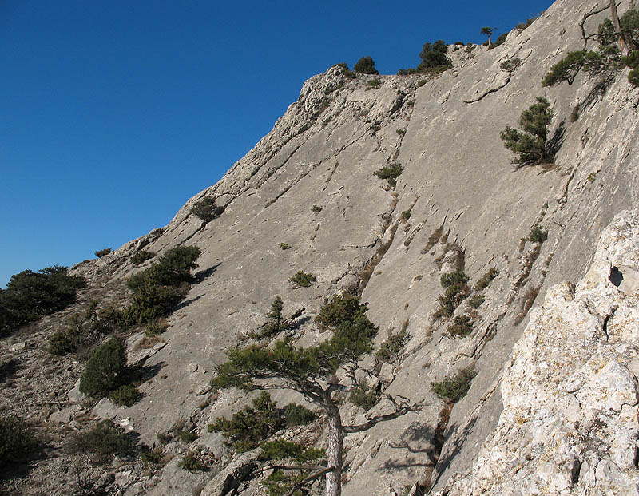](http://alpinist.biz/wp-content/uploads/2014/06/10.jpg)

Мульда, обход верхней части маршрута.

*Продолжение по Гребневой двойке:*

**R6-R7 40 м III.** От станции вправо-вверх на гребень, далее по гребню. Станция на сосне.

**R7-R8 45 м III+**. Вверх по плите с хорошими зацепками, шлямбур на ключевом месте, далее по гребню. Станция на выполаживании, шлямбур.

**R8-R9 100 м.** Вверх влево, по полкам и простым скалам на вершину.

***Рекомендованное снаряжение:*** Веревка 50 м, полный набор закладок и френдов, 12-14 оттяжек, 3-4 больших и 3-4 маленьких петли, молоток, якоря, крючья желательно.

**Автор описания:** *Леонид Смидович* (г.Харьков)

**Источник материала:** [https://alpinist.biz/archives/2978](https://mail.rambler.ru/m/redirect?url=https%3A//alpinist.biz/archives/2978&hash=ee6eb89f985bab87502aac2cebe483f9)